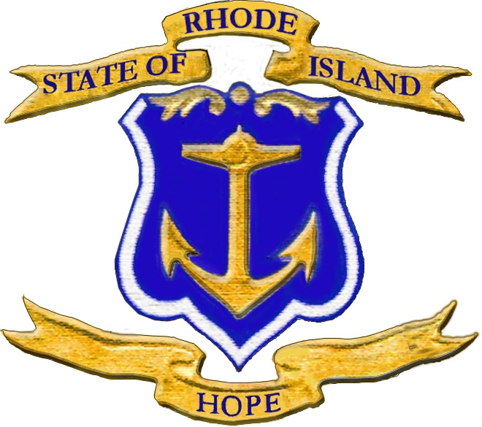
Estado de Rhode Island y Plantaciones de Providence

DEPARTAMENTO DE EDUCACIÓN
Shepard Building
255 Westminster Street
Providence, Rhode Island 02903-3400

Susan Wagner
Comisionado

Septiembre de 2017

Estimados padres y familiares:

La primavera pasada, su hijo, junto con otros estudiantes de Rhode Island, participó en las evaluaciones PARCC (Asociación para la Evaluación de la Preparación para la Universidad y Carreras Profesionales) en arte/literatura en idioma inglés, matemática o ambos. Hoy le enviamos un informe del puntaje para cada evaluación en que participó su hijo la primavera pasada.

Cada informe de puntaje brinda información sobre el desempeño general de su hijo en arte/literatura en idioma inglés, matemática, además de información adicional para ayudarle a comprender si su hijo cumple con las expectativas correspondientes a su nivel de grado. La información de los informes podría plantear algunas preguntas. ¿Su hijo necesita apoyo adicional para tener éxito? ¿Cuáles son sus fortalezas? ¿Cuál es el plan que se debe llevar a cabo para desarrollar sus fortalezas y brindarle apoyo adicional? Los alentamos a que conversen con los maestros de su hijo sobre las preguntas que tengan acerca de los resultados. Creemos que la información de este informe puede ayudarlos a ustedes y a los maestros a brindarle a su hijo enseñanza y apoyo personalizados que cumplan con sus necesidades de aprendizaje individual.

Este es nuestro tercer año en que administramos evaluaciones de PARCC en las escuelas de Rhode Island. Para leer los informes anteriores de la escuela, el distrito y los resultados del estado, visite el sitio web: www.ride.ri.gov/Assessment-Results. Pronto publicaremos el informe de resultados de PARCC correspondiente a 2016-17 PARCC y podrá ver el desempeño del distrito y la escuela de su hijo en comparación con otras escuelas y distritos en Rhode Island, además del estado en general.

Le recordamos, que los resultados de las PARCC son solo un fragmento de la información sobre el desempeño académico de su hijo. Con eso en mente, esperamos que encuentren útil la información que contiene este informe y que trabajen conjuntamente con los maestros de su hijo para asegurarse de que esté listo para alcanzar el éxito.

Atentamente.
Ken Wagner, Ph.D.
Comisionado

